綜二丙 賴昱秀

標題： 尋找幸福的，1/2
書名： 尋找幸福的，1/2
「尋找幸福的，1/2」這本書，作者是以動物之間的互動和看人類的角度來描寫的一個故事，故事裡佳琪弄丟了定情物，讓她跟男友感情出現裂縫，再加上男友公司裡新進的大眼睛女孩，使得他們之間的感情越來越不好，而佳琪的傷心被老醫生養的狗肚皮、瘋子看在眼裡，決定幫助佳琪找回遺失的定情物。故事中肚皮和瘋子發現佳琪遺失的並不單單只是弄丟了定情物，還被人拋棄了，這讓老醫生家的所有動物都沉默了，牠們全都是被人拋棄的，所以牠們知道被拋棄的痛於是牠們決定要幫助佳
甲等
琪不再悲傷，最後牠們想到不讓佳琪繼續傷心的方法就是幫她找到新的戀人。
故事中肚皮和瘋子都是因為在被拋棄，身體很虛弱的狀態下被帶回去治療而找到主人，但社會上還是會有許多動物被丟棄，也有些動物一出生就沒有主人
只能靠自己生存，當我們決定要養寵物時，就應該要好好陪伴他們、
了解牠們，我們常常因為自己一時興起而養了寵物，但時間久了就逐漸
嫌牠們麻煩，對牠們沒了耐心而將牠們丟棄，被棄養的寵物會一直守在
原地等著主人回來，但當牠發現不會再有人來接牠時，內心就會受了很大
的傷害。我還記得之前曾經看過被領養的狗很乖都不敢出聲，就像曾受過傷的
孩子一樣有了陰影，害怕再被丟棄，我們都忘了動物跟我們一樣也會有感情，牠們也會開心、會難過、會傷心、也會害怕，對我們來說寵物可能只是生活的一部分，但對寵物來說，我們卻是牠們的一輩子，當我們決定要養牠們時就該負責做個好主人。
欺負貓咪的這三個少年，原來他們會這麼囂張、這麼目中無人，背後的原因竟是因為父母地位高，不管做什麼事都有父母在背後撐腰，幫他們說話，但他們不可一世的父母卻從沒想過他們的孩子會有這樣的一天。常常看到新聞甚至是網路上，都有靠著自己父母的身份做了壞事的人，而父母也從不制止，還會不顧一切的想把事情壓下來，袒護自己的孩子，但是這樣只會害了自己的孩子一錯再錯，故事中是找更高權威的人士才能讓他們不再囂張 ，我想現實也是如此吧。
一開始作者將佳琪和男友的互動寫得很甜蜜，男友給了佳琪承諾，兩人還有了定情物，但兩人的感情還是破裂。誓言和承諾往往都只是片面之詞，說的很好聽，但卻只是用來哄騙人的，如果沒去實踐，只有美麗的表面功夫也是沒用的，
雖然分手後佳琪很傷心，但那些美好的事物也只能成為回憶，
沒辦法再回到過去，時間漸漸的沖淡佳琪的悲傷，讓佳琪想通了
許多事，故事的最後，作者也給了佳琪最好的結局。
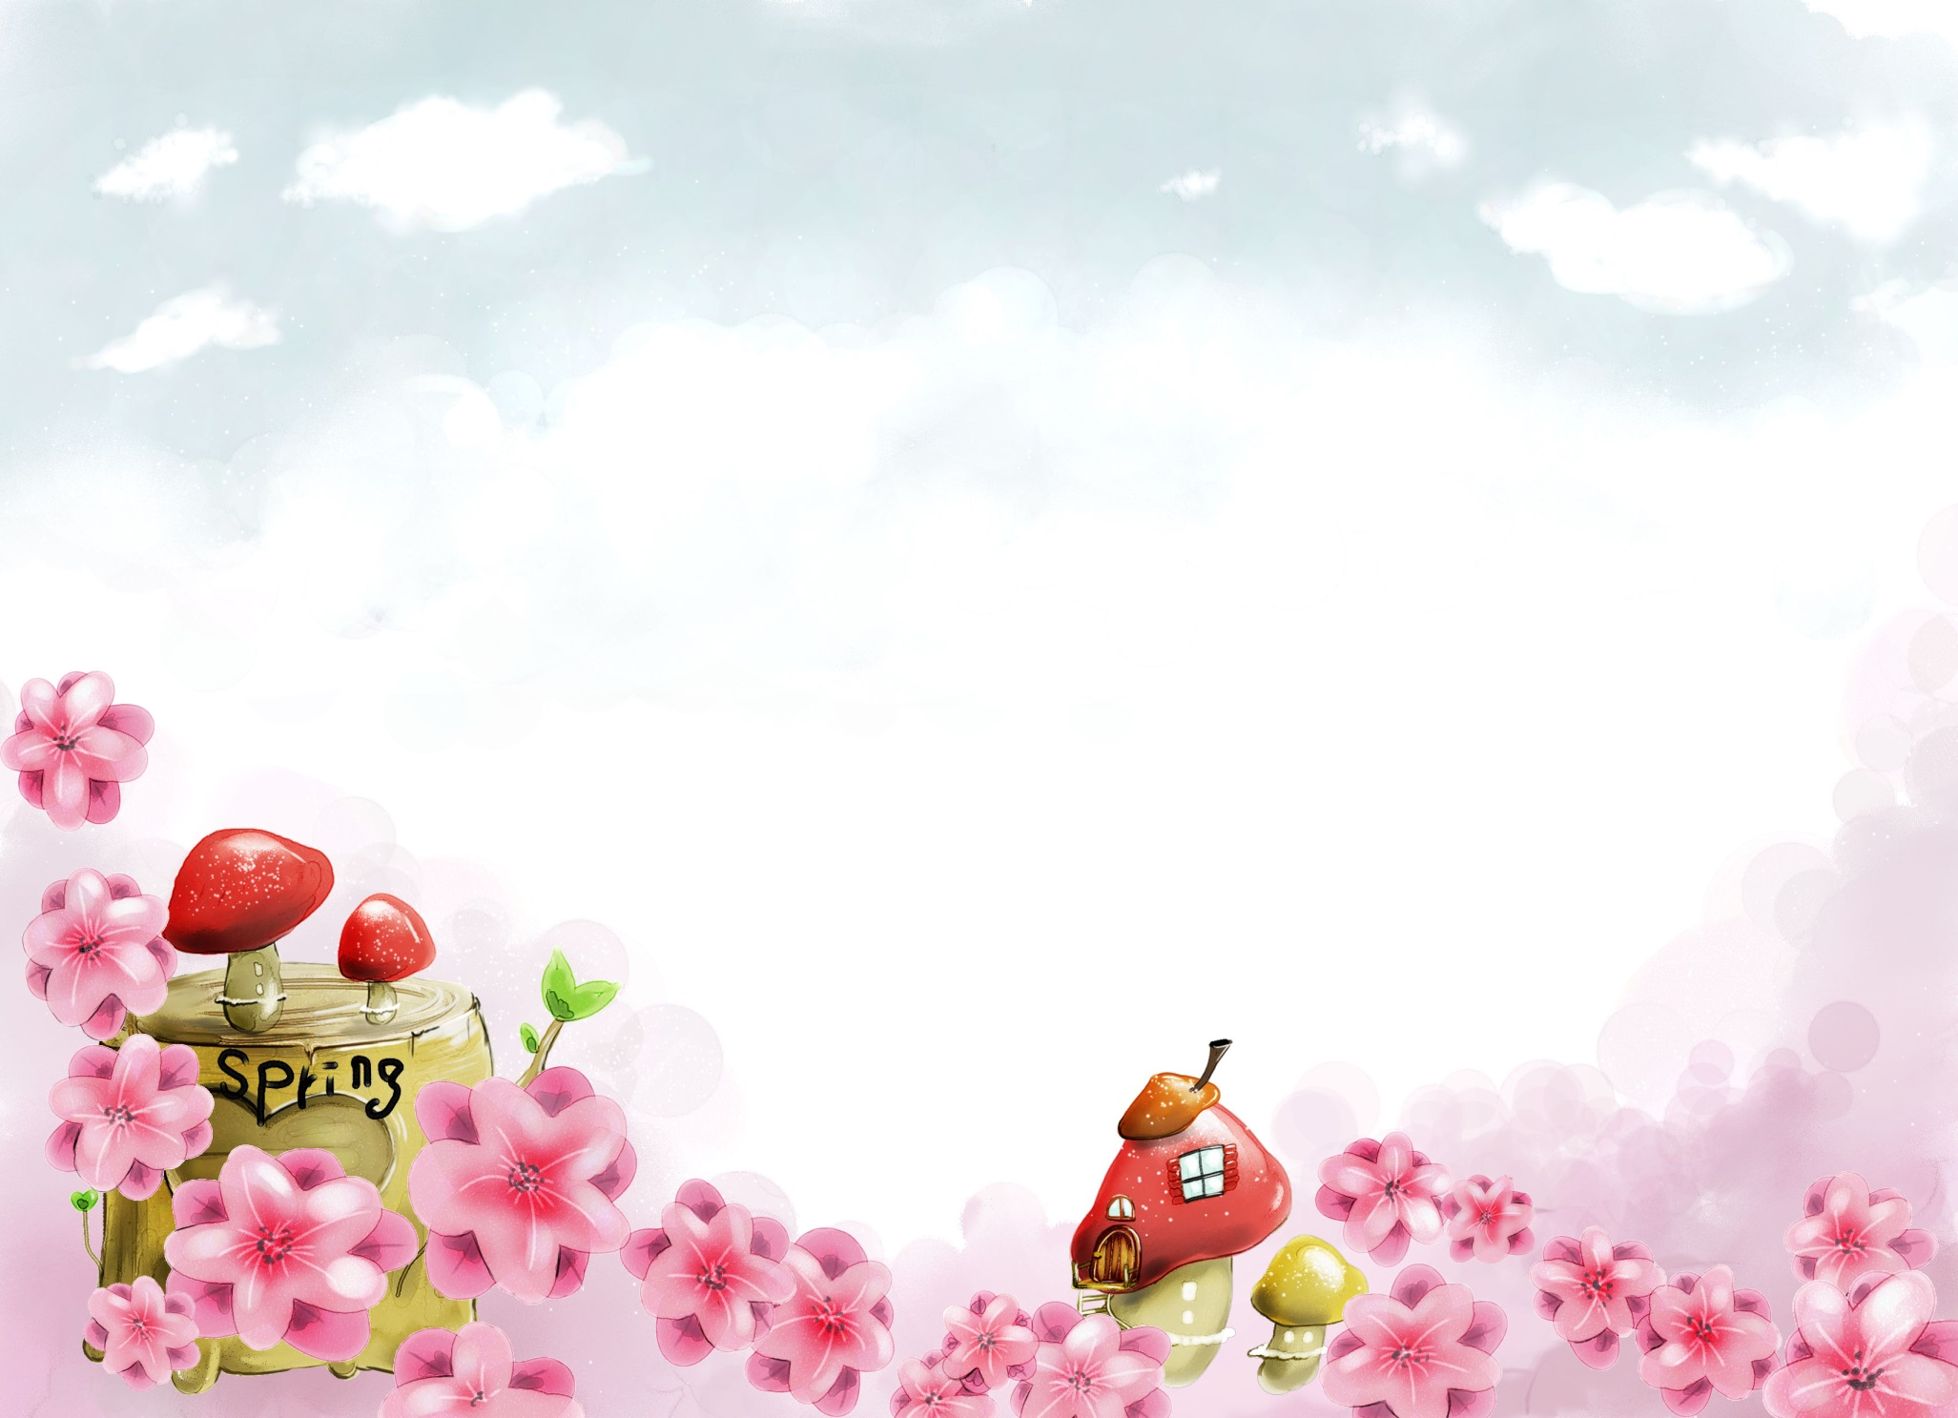
故事內容雖然主要是寫佳琪感情的變化，但實際上從這本書中，
我看到了不只是感情的變化，更是學到了許多的道理，平凡的故事
卻帶著很深的意義，原先以為找回定情物就能讓男友回到
自己身邊，但弄丟了的東西找的回來，而愛情卻回不來了。
這本書由動物的角度來描寫，牠們知道被拋棄的痛，
所以想盡辦法讓佳琪開心，劇情雖然平凡，但卻帶有
豐富的情感跟生動的對話，值得一看再看。

